**个人简介**

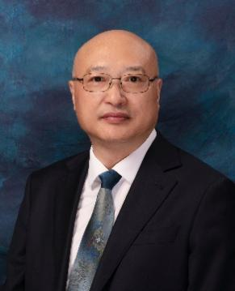

照片

**姓名: 屠鹏飞**

**职称：教授**

屠鹏飞，博士，北京大学长聘教授、博士生导师，北京大学中医药现代研究中心主任。第十二届国家药典委员会执委、中药材和饮片第一专业委员会主任委员；中国中药协会沙地中药材专业委员会主任委员，中国野生植物保护协会肉苁蓉保育委员会主任委员。国家杰出青年基金获得者，岐黄学者。

主要从事中药药效物质与作用机制、中药资源与质量控制研究。成功创制有效部位新药2项，获得新药证书4个，临床批件8个。以通讯作者在Nat Commun、PNAS等国际知名期刊发表论文380余篇，著作19部；授权专利169件。以第一完成人获得国家科技进步奖二等奖1项，教育部等部级一等奖5项。并获2016年 “全国脱贫攻坚奖”、“最美生态公益人物”，2017年度“全国创新争先奖状”、“吴阶平医药创新奖”,第十六届中国药学发展奖创新药物特别贡献奖，第三批“全国高校黄大年式教师团队”带头人。